INDICAÇÃO Nº 01570/2013

Sugere ao Poder Executivo Municipal operação ‘tapa buraco’ na esquina da Rua Prof. Erotides de Campos com a Avenida Tiradentes, no Jardim Primavera.

**INDICA** ao Senhor Prefeito Municipal, na forma regimental, determinar ao setor competente que tome providências no sentido de proceder à operação tapa buraco na esquina da Rua Prof. Erotides de Campos com a Avenida Tiradentes, no Jardim Primavera.

**Justificativa:**

Conforme visita realizada “*in loco*”, este vereador pôde constatar o estado de degradação da malha asfáltica da referida via pública, fato este que prejudica as condições de tráfego e potencializa a ocorrência de acidentes, bem como o surgimento de avarias nos veículos automotores que por esta via diariamente trafegam.

Plenário “Dr. Tancredo Neves”, em 13 de março de 2013.

**ADEMIR DA SILVA**

-Vereador-

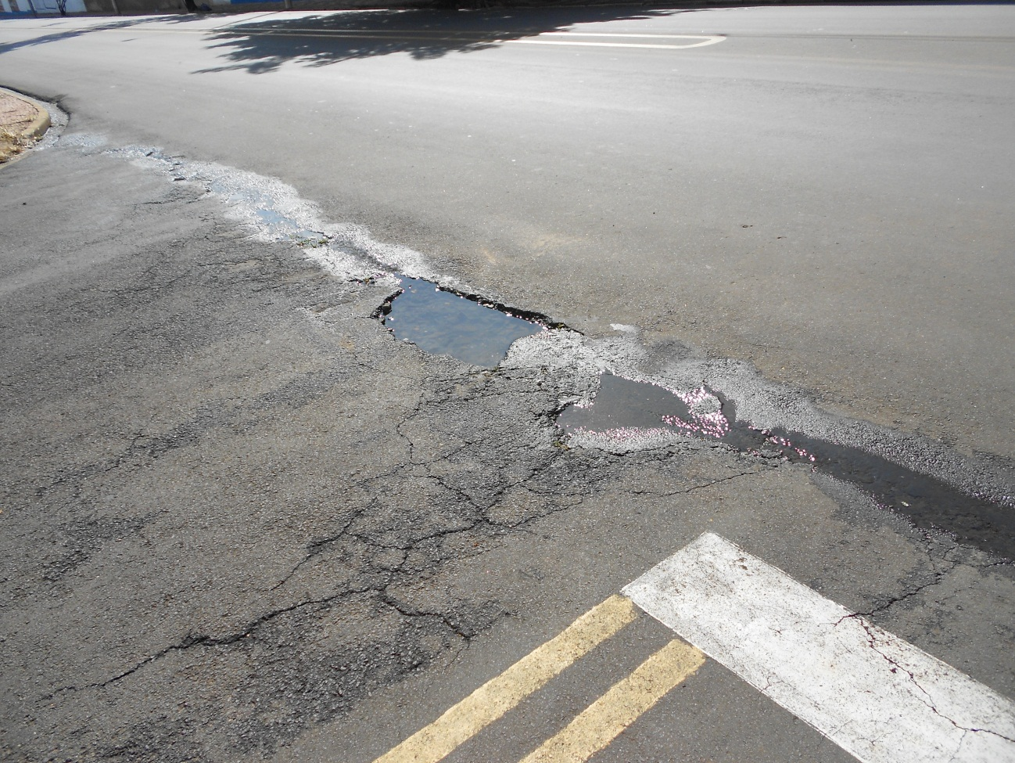

Malha asfáltica danificada. Necessita de operação ‘tapa-buracos’

**ADEMIR DA SILVA**

-Vereador-